Київський національний університет імені Тараса Шевченка

Фізичний факультет  
Кафедра загальної фізики

На правах рукопису

Фотоіндукована деградація в системі CuS-CdSe

Напрям: 6.040203 – фiзика

Квалiфiкацiйна робота бакалавра

Краська Дмитра Олександровича

Науковий керівник:  
доктор фіз.-мат. наук, доцент

Оліх Олег Ярославович

Київ – 2019

Вступ

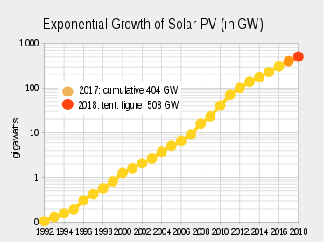Використання відновлюваних джерел енергії є перспективним шляхом вирішення проблеми енергозабезпечення. Оскільки найближчі мільярди років Сонце не планує гаснути, то сонячна енергетика є найбільш довгостроково вигідною.

Найпоширенішим елементом сонячних батарей є кремній. Вартість отримання чистого кремнію досить велика. Кремній, в якому на 10 кг продукту припадає не більше 1 грама домішок коштує стільки ж, скільки збагачений уран для електростанцій, хоча запаси останнього в 100 000 разів менше запасів кремнію.[1] У той же час, «хорошого» кремнію у світі добувають в 6 разів менше, ніж урану. Важливою перевагою сонячної енергетики є відсутність викидів газу, який утворюється при спалюванні палива, особливо токсичних відходів ядерної енергетики і ризику аварії з довготривалими наслідками. Термін служби кремнійових батарей становить 30 років.[2] За цей час елемент, на виготовлення якого пішов 1 кг сонячного кремнію, може дати стільки ж електроенергії, скільки її може бути отримано при використанні 100 т нафти на ТЕС або 1 кг збагаченого урану на АЕС. Оскільки покладів кремнію набагато більше, ніж урану, то в перспективі він дасть набагато більше енергії. З рис.1 видно, що потужність сонячної енергетики росте експоненційно з часом, що свідчить про зацікавленість в цій області і необхідність подальшої роботи в ній.

Рис. 1

Ріст сонячної енергетики з часом[3]

Тонкоплівкові сонячні батареї є окремим підкласом сонячних батарей. Основними їх перевагами є менша маса, відповідно, менша вартість виробництва, гнучкість і екологічність. При підвищенні температури деякі тонко плівкові сонячні батареї збільшують свою ефективність, на відміну від традиційних кремнієвих. Оскільки в тонко плівкових фотоперетворювачах часто комбінується кілька шарів різних речовин, то різні шари можуть покривати більшу частину світлового спектру і тому при поганих погодних умовах ефективність перетворювача, скомбінованого з кількох тонких плівок буде вища, ніж у звичайного. Гнучкість і мала маса дозволяють встановлення на більшому різноманітті поверхонь.

Об’єктом наших досліджень є фотоприймач Cu1.8S-CdSe, у якому на полікристалічний шар селеніду кадмію шляхом напилення у вакуумі осаджено селенід міді. Фотоперетворювачі Cu1.8S-A2B6 відносяться до найбільш чутливих сенсорів ультрафіолетового (УФ) випромінювання і характеризуються високою квантовою ефективністю, що підтверджено багато численними дослідженнями. Проте питання змін фотоелектричних властивостей внаслідок тривалого освітлення в літературі практично не розглянуто і саме цьому, переважно, присвячена дана робота.

1. Огляд літератури

1.1. Традиційні моделі сонячних елементів

*Одно-діодна модель*

В ідеалізованому випадку залежність струму через p-n діод описується рівнянням Шоклі [4]

$I=I_{0}[\exp\left(\frac{V}{nv_{th}}\right)-1]$ (1)

де $v_{th}=k_{B}T/q$– термічна напруга

n - фактор неідеальності діода

I0 – струм насичення діода, I0=Js\*S

,

S-площа діода; Lp, Ln – дифузійна довжина дірок і електронів,

Jsp, Jsn – густина струму насичення для дірок і електронів

Dp, Dn – коефіцієнт дифузії для дірок і електронів

ni - власна густина носіїв заряду в напівпровіднику

τp, τn – час життя дірок, електронів

З формули видно, що густина струму насичення JS зменшується з ростом концентрації основних носіїв заряду nn, pp і збільшенням часу життя неосновних носіїв заряду τn і τp.Збільшення температури призводить до росту власної концентрації ni, а значить і густини струму насичення JS.

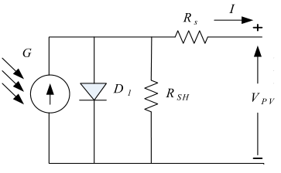Проте для реальних пристроїв такий підхід є занадто спрощеним, необхідно враховувати, щонайменше, послідовний опір, викликаний опором об’єму напівпровідникового кристалу та контактів, та шунтуючий опір, пов’язаний з наявністю альтернативних шляхів проходження струму. Еквівалента схема наведена на Рис. 2. Врахування наявності послідовного опору призводить до модифікації формули (1):

Рис. 2

Одно-діодна модель[5]

$$I=I_{0}\left[\exp\left(\frac{V-IR_{S}}{nv_{th}}\right)-1\right]$$

Для полегшення розрахунків, бажано отримати рівняння з явною залежністю сили струму від напруги та параметрів, оскільки підрахунки займають менше часу. Для отримання апроксимованого явного виразу використовують розклад в ряд Тейлора[6], раціональні функції (апроксимація Паде[7]), степеневі функції[8, 9]. Хоча апроксимовані розв’язки мають певні похибки, отримані вирази є легшими і потребують менше часу для обрахунків. З іншого боку, для запеису точного явного розв’язку використовують функцію Ламберта W. За означенням, для цієї функції справедливими є наступні співвідношення:

$z=W(z)e^{W(z)}$,

$$\ln\left(z\right)-W_{0}\left(z\right)=ln⁡[W_{0}\left(z\right)]$$

Ефективні алгоритми обчислення функції існують в більшості сучасних математичних пакетів.[10, 11]

Явний розв’язок рівняння для струму і напруги виглядає так:

$I=\frac{nv_{th}}{R_{S}}W_{0}\left[\frac{I_{0}R_{S}}{nv_{th}}\exp\left(\frac{V+I_{0}R_{S}}{nv_{th}}\right)\right]-I_{0}$ (2)

$V=nv_{th}\ln\left(\frac{I+I_{0}}{I_{0}}\right)+IR_{S}$ (3)

За наявності шунта рівняння для вольт-амперної характеристики змінюється :

$I=I_{0}\left[\exp\left(\frac{V-IR_{S}}{nv_{th}}\right)-1\right]+\frac{V-IR_{S}}{R_{P}}$ (4)

Явний вираз для струму без освітлення виглядає так:

$I=\frac{V}{R_{S}}+\frac{nv_{th}}{R_{S}}W_{0}\left[\frac{I_{0}R_{S}}{nv_{th}\left(R_{S}G_{P}+1\right)}\exp\left(\frac{V+I_{0}R_{S}}{nv_{th}\left(R_{S}G_{P}+1\right)}\right)\right]-\frac{V+I_{0}R_{S}}{R_{S}(R_{S}G_{P}+1)}$ (5a)

Або

$I=\frac{V}{R_{S}}-\frac{nv_{th}}{R_{S}}ln⁡\{\frac{nv_{th}\left(R_{S}G_{P}+1\right)}{I_{0}R_{S}}W_{0}\left[\frac{I_{0}R_{S}}{nv_{th}\left(R_{S}G_{P}+1\right)}\exp\left(\frac{V+I_{0}R_{S}}{nv_{th}(R_{S}G_{P}+1}\right)\right]\}$ (5b)

де Gp = 1/RP

А для напруги:

$V=IR_{S}+nv_{th}ln⁡\{\frac{nv_{th}G_{P}}{I_{0}}W_{0}\left[\frac{I_{0}}{nv_{th}G_{P}}\exp\left(\frac{I+I_{0}}{nv_{th}G_{P}}\right)\right]\}$ (6a)

$V=IR_{S}+nv_{th}ln⁡\{\frac{nv_{th}G_{P}}{I_{0}}W_{0}\left[\frac{I_{0}}{nv_{th}G_{P}}\exp\left(\frac{I+I_{0}}{nv_{th}G_{P}}\right)\right]\}$ (6b)

Якщо відкинути втрати на шунті(GP=1/RP→0), то вирази (5) перейдуть в (2), але (6) безпосередньо не перейде в (3)

При появі освітлення вольт-амперна характеристика (ВАХ) описується рівнянням:

$$I=I_{0}\left[\exp\left(\frac{V-IR_{S}}{nv_{th}}\right)-1\right]+\frac{V-IR_{S}}{R_{P}}-I_{ph}$$

Iph-фотострум, а його розв’язки мають вигляд

$$I=\frac{V}{R_{S}}+\frac{nv_{th}}{R_{S}}W_{0}[\frac{I_{0}R_{S}}{nv_{th}\left(R_{S}G_{P}+1\right)}\exp\left(\frac{V+\left(I_{0}+I_{ph}\right)R_{S}}{nv_{th}\left(R_{S}G_{P}+1\right)})\right]-\frac{V+(I_{0}+I_{ph})R_{S}}{R_{S}(R_{S}G_{P}+1)}$$

$I=\frac{V}{R_{S}}-\frac{nv_{th}}{R_{S}}ln⁡\{\frac{nv_{th}\left(R_{S}G_{P}+1\right)}{I_{0}R_{S}}W_{0}\left[\frac{I_{0}R_{S}}{nv_{th}(R_{S}G_{P}+1}\exp\left(\frac{V+\left(I_{0}+I_{ph}\right)R_{S}}{{nv}_{th}(R_{S}G_{P}+1}\right)\right]\}$

$$V=IR_{S}-nv_{th}W_{0}\left[\frac{I_{0}}{nv_{th}G_{P}}\exp\left(\frac{I+I_{0}+I_{ph}}{nv_{th}G_{P}}\right)\right]+\frac{I+I_{0}+I_{ph}}{G_{P}}$$

$V=IR_{S}+nv_{th}ln⁡\{\frac{nv_{th}G_{P}}{I_{0}}W_{0}\left[\frac{I_{0}}{nv_{th}G_{P}}\exp\left(\frac{I+I_{0}+I_{ph}}{nv_{th}G_{P}}\right)\right]\}$

*Дво-діодна модель*

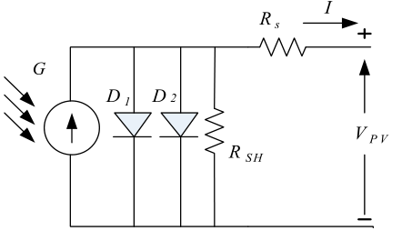Оскільки одно-діодна модель далеко не завжди здатна описати вольт-амперні характеристики реальних сонячних елементів, то широке застосування знайшла дво-діодна модель, еквівалентна схема якої приведена на Рис.3

Рис.3

Дво-діодна модель[12]

Модель характеризується наявністю двох діодів: ідеального, який представляє собой дифузійний струм(рекомбінація в базі, емітері та на їхніх поверхнях) та неідеальний рекомбінаційний діод (рекомбінація в області виснаження(depletion region).[13]

$I\left(V\right)=I_{01}\left(exp\frac{V-R_{S}I\left(V\right)}{v_{th}}-1\right)+I_{02}\left(exp\frac{V-R_{S}I\left(V\right)}{n_{2}v_{th}}-1\right)+\frac{V-R_{S}I(V)}{R_{SH}}-I_{ph}$ (10)

В статті [14] були отримані аналітичні вирази для сили струму і напруги одного елемента та паралельно/послідовно з’єднаних елементів.

$$I=\frac{R_{sh}\left(I_{ph}+I_{01}+I_{02}\right)-V}{R_{S}+R_{SH}}-\frac{v_{th}}{2R_{S}}W\left(\frac{R_{S}R_{SH}\left(I_{01}+I_{02}\right)}{v_{th}\left(R_{S}+R_{SH}\right)}e^{\left(\frac{R_{SH}\left(R_{s}I_{ph}+R_{s}I_{01}+R_{s}I_{02}+V\right)}{v_{th}\left(R_{s}+R_{SH}\right)}\right)}\right)-\frac{n_{2}v_{th}}{2R_{S}}W(\frac{R_{S}R_{SH}\left(I_{01}+I_{02}\right)}{n_{2}v_{th}\left(R_{S}+R_{SH}\right)}e^{\left(\frac{R_{SH}\left(R_{s}I_{ph}+R_{s}I_{01}+R_{s}I_{02}+V\right)}{n_{2}v_{th}\left(R_{s}+R_{SH}\right)}\right)})$$

$$V=R_{SH}\left(I_{01}+I_{02}+I_{ph}-I\right)-IR_{s}-\frac{v_{th}}{2}W\left(\frac{R_{SH}\left(I_{01}+I_{02}\right)}{v_{th}}e^{\left(\frac{R_{SH}\left(I_{ph}+I_{01}+I_{02}-I\right)}{v_{th}}\right)}\right)-\frac{n_{2}v_{th}}{2}W\left(\frac{R_{SH}\left(I_{01}+I_{02}\right)}{n_{2}v_{th}}e^{\left(\frac{R_{SH}\left(I_{ph}+I_{01}+I_{02}-I\right)}{n_{2}v_{th}}\right)}\right)$$

1.2. Моделі для опису S-подібних характеристих сонячних елементів.

Деякі перспективні типи сонячних батерей можуть проявляти небажану S-подібну деформацію Вольт-амперних характеристик(І-V) при їх освітленні. S-подібну поведінку найбільш видно в четвертому квадранті, де вона понижує фактор форми і таким чином погіршує ефективність пристрою. Для опису подібної поведінки в літературі запропоновано цілий ряд моделей. Розглянемо деякі з них.

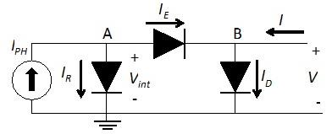

Рис.4

Модель Mazhari для опису I-V характеристик для випадку змінного фотоструму[15]

В своїй моделі, схема якої представлена на рис.4, B. Mazhari(2006)[15] запропонував, що фотострум не є сталим в четвертому квадранті. Модель використовується для опису ВАХ органічних сонячних елементів. Основною відмінністю органічних фотоперетворювачів є створення екситонів замість вільних носіїв у неорганічних. [16,17]. Екситони дифундують до найближчої границі між донорною і акепторною областю і дисоціюють в поляронні пари. Поляронні пари потім рекомбінують, або дисоціюють в вільні носії. Три діоди моделюють втрату поляронів через рекомбінацію, носії заряду отримані дисоціацією поляронів і I-V характеристики пристрою у відсутності світла.

Використовуючи перший закон Кірхгофа в вузлах А і В:

$$I_{E}=I_{ph}-I_{R}$$

$$I=I_{D}-I_{E}$$

Підставляючи рівняння Шоклі для кожного діода, отримуємо трансцендентне рівняння:

(7),

αx-1 =nxvth =nxkBT/q, замість x підставляємо-D, E або R. Якщо відношення ${α_{R}}/{α_{E}}$ є раціональним числом, то рівняння (7) може бути аналітично розв’язаним для певних випадків

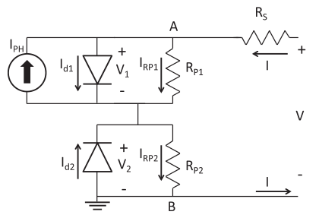

Рис.5

Модель Araujo deCastro et al(2010)[18]

для опису S-подібних характеристик

В роботах [18, 19] запропонована модель, в якій традиційна одно-діодна ділянка доповнюється ще одним діодом, увімкненим протилежно, та додатковим шунтуючим опором – див. Рис. 5.

$V=IR_{S}+V_{1}+V_{2}$ (8)

Використовуючи перше рівняння Кірхгофа для вузлів A і B, отримаємо:

$I=I_{d1}+I_{RP1}-I_{PH}$ (9)

$I=I_{RP2}-I_{d2}$ (10)

З іншого боку V1 та V2 пов’язані з Id1 Id2 такими співвідношеннями:

$I_{d1}=I_{01}[\exp\left(\frac{V_{1}}{n_{1}v_{th}}\right)-1]$ (11)

$I_{d2}=I_{02}[\exp\left(\frac{V_{2}}{n_{2}v_{th}}\right)-1]$ (12)

Підставляючи (11) в (9) та (12) в (10) і використовуючи закон Ома до RP1 і RP2, отримуємо:

$$I=I_{01}\left[\exp\left(\frac{V_{1}}{n_{1}v_{th}}\right)-1\right]+\frac{V_{1}}{R_{P1}}-I_{PH}$$

$$I=-I_{02}\left[\exp\left(\frac{-V_{2}}{n_{2}v_{th}}\right)-1\right]+\frac{V_{2}}{R_{P2}}$$

Оскільки параметри V1 та V2 були розділені, то тепер їх можна виразити через функцію Ламберта.

$V_{1}=\left(I+I_{PH}+I_{01}\right)R_{P1}-n_{1}v_{th}W\{\frac{1}{n_{1}v_{th}}I_{01}R_{P1}\exp\left[\frac{1}{n_{1}v_{th}}R_{P1}\left(I+I_{PH}+I_{01}\right)\right]\}$ (13)

$V_{2}=\left(I-I_{02}\right)R_{P2}+n_{2}v_{th}W\{\frac{1}{n_{2}v_{th}}I_{02}R_{P2}\exp\left[\frac{-1}{n_{2}v_{th}}R_{P2}\left(I-I_{02}\right)\right]\}$ (14)

Підставляючи (13,14) в (8), отримаємо:

$V=\left(I+I_{PH}+I_{01}\right)R_{P1}-n_{1}v_{th}W\left\{\frac{1}{n_{1}v_{th}}I_{01}R_{P1}\exp\left[\frac{1}{n_{1}v_{th}}R_{P1}\left(I+I_{PH}+I_{01}\right)\right]\right\}+n_{2}v_{th}W\left\{\frac{1}{n_{2}v_{th}}I_{02}R_{P2}\exp\left[\frac{-1}{n_{2}v_{th}}R_{P2}\left(I-I_{02}\right)\right]\right\}+\left(I-I_{02}\right)R_{P2}+IR_{S}$ (15)

Використовуючи (15) і рівність: ln(z)-W0(z)=ln[W0(z)], отримуємо рівняння для напруги:

$$V=IR_{S}+v_{th}ln⁡\{\frac{{[\frac{n_{1}}{I_{01}R_{P1}}W_{0}\{\frac{I_{01}R_{P1}}{n_{1}v_{th}}\exp\left[\frac{R_{P1}}{n_{1}v_{th}}\left(I+I_{01}+I_{ph}\right)\right]\}]}^{n_{1}}}{{\left[\frac{n_{2}}{I_{02}R_{P2}}W_{0}\left\{\frac{I_{02}R_{P2}}{n_{2}v_{th}}\exp\left[\frac{R_{P2}}{n_{2}v_{th}}\left(I-I_{02}\right)\right]\right\}\right]}^{n_{2}}}\}$$

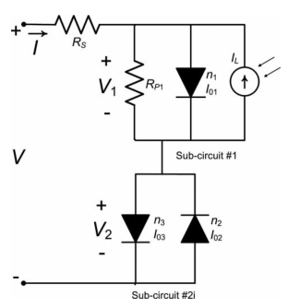

Рис.6

Модель García-

Sánchez et al(2013)[20]

Для опису I-V характеристик для напруг вище VOC

Ще одна модель запропонована в роботі [20]. В цій моделі шунтуючий резистор замінили діодом для знаходження I-V характеристик в першому квадранті. (див Рис.5)

$I={-I}_{02}\left[\exp\left(\frac{-V_{2}}{n_{2}v_{th}}\right)-1\right]+I_{03}[\exp\left(\frac{V_{2}}{n_{3}v_{th}}\right)-1]$ (16)

$$V=IR_{S}+V_{1}+V_{2}$$

Параметр V2  може бути знайденим з рівняння (16), хоча розв’язок не завжди буде явним. Розв’язок на основі функції Ламберта існує в деяких часткових випадках: фактора неідеальності є однаковими або один є вдвічі більшим іншого[20].

$$V=V_{1}+V_{2}$$

$$I=-I_{02}\left[\exp\left(\frac{-V_{2}}{n_{2}v_{th}}\right)-1\right]+I_{03}\left[\exp\left(\frac{V_{2}}{n_{3}v_{th}}\right)-1\right]+\frac{V_{2}}{R_{P2}}$$

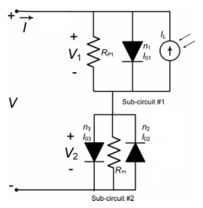

Рис.6

В 2016 F. Araujo de Castro [21]запропонував відновити шунт, який був замінений діодом та ліквідувати послідовний опір RS – рис.6.

$$V=V_{1}+V_{2}$$

$$I=-I_{02}\left[\exp\left(\frac{-V_{2}}{n_{2}v_{th}}\right)-1\right]+I_{03}\left[\exp\left(\frac{V_{2}}{n_{3}v_{th}}\right)-1\right]+\frac{V_{2}}{R_{P2}}$$

Розв’язок для V2 не є явним для загального випадку і отримується апроксимацією або численними методами.

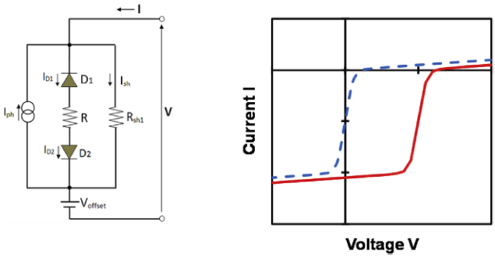

Рис.7.БУКВИ[22]

У роботі [22] запропонована модель, в якій традиційна одно-діодна ділянка доповнюється ще одним діодом, увімкненим протилежно для отримання S-подібної залежності струму від напруги. При введенні схему додаткових джерел струму і напруги залежність зміщується по обох осях для симулювання експериментальних даних. Для подальшого відображення ВАХ реальної органічної сонячної батареї елементи кола з Рис.7 доповнюються додатковим діодом, шунтом і резистором. Крім того, резистор R може бути ліквідований без втрати загальності отриманих характеристик. Фінальне електричне коло і відповідна I-V характеристика зображена на Рис.8.

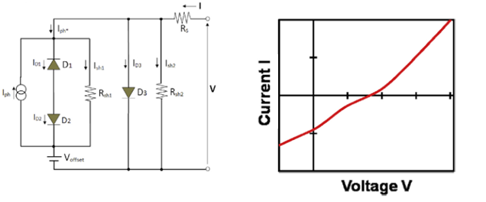

Рис.8 БУКВИ [22]

$$I=-I_{ph}+\frac{V-IR_{S}-V_{offset}}{R_{SH1}}+\frac{I_{01}I_{02}[\exp\left(\frac{\left(V-IR_{S}-V_{offset}\right)}{v_{th}}\right)-1]}{I_{01}\exp\left(\frac{\left(V-IR_{S}-V_{offset}\right)}{v_{th}}\right)+I_{02}}+I_{03}\left[\exp\left(\frac{\left(V-IR_{S}\right)}{nv_{th}}\right)-1\right]+\frac{V-IR_{S}}{R_{SH2}}$$

Модифіковане джерело струму краще представляє фотострум неідеальних органічних фотоперетворювачів і проявляє спостережувані I-V характеристики, коли OPV використовується в певних умовах освітлення.

$$I_{ph*}=-I_{ph}+\frac{V-IR_{S}-V_{offset}}{R_{SH1}}+\frac{I_{01}I_{02}[\exp\left(\frac{(V-IR_{S}-V_{offset}}{v_{th}}\right)-1]}{I_{01}\exp\left(\frac{\left(V-IR_{S}-V_{offset}\right)}{v_{th}}\right)+I_{02}}$$

Iph\* - фотострум з поправками

Список літератури

[1] https://sciencenotes.org/abundance-of-elements-in-earths-crust-periodic-table-and-list/

[2] <https://uk.wikipedia.org/wiki/Сонячна_енергетика>

[3] <https://en.wikipedia.org/wiki/Growth_of_photovoltaics>

[4] Шалимова К. В. Физика полупроводников: Учебник. 4-е изд., стер. – СПб.: Издательство «Лань», 2010. – 400с.:.

[5] Banwell (2000). Exact analytical solution for current flow through diode with series resistance.

[6] Lun, Shu-xian (2013). A new explicit I–V model of a solar cell based on Taylor’s series expansion.

[7] Lun, Shu-xian (2013). An explicit approximate I–V characteristic model of a solar cell based on padé approximants

[8] Karmalkar (2011). The power law J–V model of an illuminated solar cell

[9] Das, Abhik (2013). An explicit J–V model of a solar cell using equivalent rational function form for simple estimation of maximum power point voltage.

[10] Lambert W-Function (4.13), NIST Digital Library of Mathematical Functions. <http://dlmf.nist.gov/4.13>

[11] Valluri (2000). Some applications of the Lambert W function to physics.

[12] Pillai (2017). Modelling of Organic Photovoltaic Cells Based on an Improved Reverse Double Diode Model.

[13] Breitenstein (2013). Understanding the current-voltage characteristics of industrial crystalline silicon solar cells by considering inhomogeneous current distributions.

[14] Lun, Shu-xian (2015). A new explicit double-diode modeling method based on Lambert W-function for photovoltaic arrays

[15] Mazhari (2006). An improved solar cell circuit model for organic solar cells.

[16] Barker (2003). Modeling the current-voltage characteristics of bilayer polymer photovoltaic devices.

[17] A. Gregg (2003). Excitonic Solar Cells: The Physics and Chemistry of Organic-Based Photovoltaics.

[18] Araujo de Castro (2011). Origin of the Kink in Current-Density Versus Voltage Curves and Efficiency Enhancement of Polymer-C Heterojunction Solar Cells.

[19] Romero (2012). Exact analytical solution of a two diode circuit model for organic solar cells showing S-shape using Lambert W-functions.

[20] F. J. García-Sánchez (2013). Lumped Parameter Modeling of Organic Solar Cells’ S-Shaped I-V Characteristics.

[21] F. A. De Castro (2016). An in-depth analysis of the modelling of organic solar cells using multiple-diode circuits.

[22] Sesa, Elisa (2018). A building-block approach to the development of an equivalent circuit model for organic photovoltaic cells.

[23] D. White (2007). A Schottky-diode model of the nonlinear insulation resistance effects in SPRTs—Part 1: Theory

2. Методика досліджень

2.1 Зразки

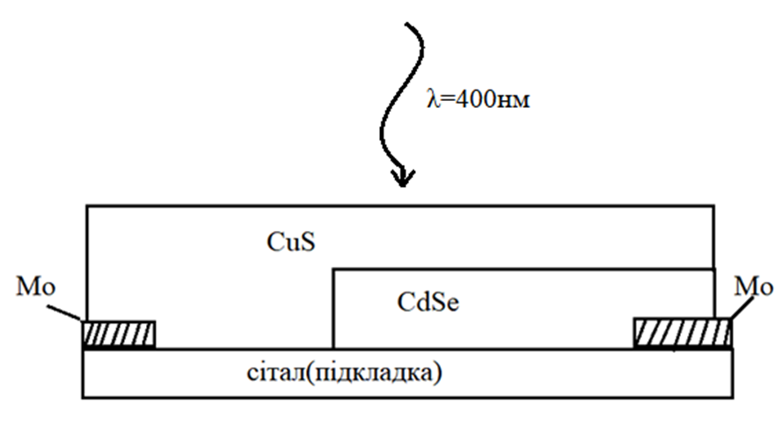

Рис.2.1 Схема структури Cu1.8S-CdSe, яка використовувалась у дослідженнях

Об’єктом досліджень був фотоприймач Cu1.8S-CdSe, схема якого зображена на Рис.2.1. При його виготовленні на полікристалічну підкладку селеніду кадмію у вакуумі осаджувався шар сульфіду міді Cu1.8S. Товщини шарів CdSe та Cu1.8S складають, відповідно, 7 мкм та 15 нм. Концентрація дірок в Cu1.8S дорівнює 5⋅1021см-3, концентрація електронів в СdSe ‑ 1015cм-3. Така асиметрія провідності призводить до того, що тягнуче електричне поле практично повністю зосереджено в фоточутливій складовій СdSe.

Для створення омічного контакту використовувався молібден. Товщина плівки Mo складає 0.1-0.2 мкм, поверхневий опір – 1 Oм/см2.

2.2 Експериментальна методика.

В роботі проводилося вимірювання ВАХ досліджуваних структур як при освітленні, так і в темряві в температурному діапазоні 295-340 К. Блок схема експериментальної установки представлена на Рис.2.2.

Температура зразка контролювалася за допомогою цифрового датчика HTU21D. Зміна температури зразка забезпечувалась системою, яка складалася з елемента Пельт’є та керованого джерела струму D30-06. Термостабілізація досягалася шляхом використання програмно реалізованого пропорційно-інтегрально-диференційного (ПІД) контролера, вхідним сигналом якого були покази термодатчика, а вихідний сигнал служив керуючим для джерела струму. Система дозволяла стабілізувати задану температуру зразка з точністю ±0,04°С.

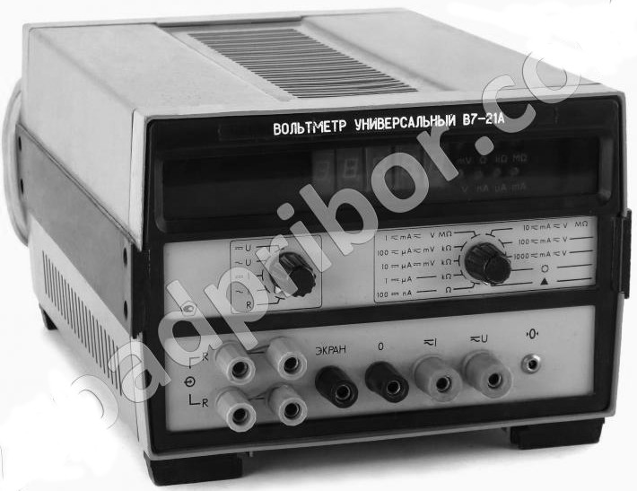

1

2

3

4

5

6

7

8

9

10

11

12

13

14

15

16

Рис. 2.2 – Схема дослідної установки. 1 – персональний комп’ютер; 2 – мікроконтроллер (ATmega2560); 3 – ПІД контролер; 4 ‑ джерело струму D30-06; 5 – елемент Пельт’є; 6 ‑ датчик температури (HTU21D); 7 – теплопровід; 8 – досліджуваний фотоелектроперетворювач; 9 – світловід; 10 – блок вамірювання ВАХ; 11 – LED (PM2B-1LLE); 12 – термостат (W1209); 13 – блок стабілізації струму живлення; 14 – АЦП.

Освітлення зразка проводилося зі боку Cu1.8S – див. Рис.2.1. Джерелом світла слугував світлодіод PM2L-1LLE-SD-U, який випромінює електромагнітні хвилі з довжиною 400±10 нм. Відомо, що інтенсивність випромінення світло діоду суттєво залежить як від його температури, так і від сили струму. Таким чином, задля стабілізації інтенсивності опромінення зразка необхідно було вирішити задачі забезпечення як сталості струму, так і температури.

Перша задача вирішувалась за допомогою схеми, зображеної на рис.2.2. Струмо-контролюючим елементом у колі живлення LED слугував польовий транзистор, опір якого контролювався величиною напруги на затворі, джерелом якої слугував ЦАП ET1255. Наявність операційного підсилювача та резистора забезпечувала негативний зворотній зв’язок та стійкість системи до випадкових змін зовнішніх параметрів. Схема дозволяє встановлювати необхідне значення струму черед LED з точністю та стабільністю в межах 0,01%.

В дослідженнях через LED проходив струм з силою 200 мА.

Сталість температури LED забезпечувалась за допомогою термостату W1209. Зразок та світловипромінюючий елемент були температурно розв’язані: світло з LED потрапляло у світлопровід (оптоволоконний, діаметром 1 см) і лише з нього – на зразок.

Робота окремих вузлів експериментальної установки контролювалась та узгоджувалась з використанням мікроконтролера ARDUINO MEGA2560.